**Utilização de imagens omnidirecionais catadióptricas para visão computacional de veículos não tripulados**

Bianca Puerta Rocha1, André Luís Olivete2

1 Graduando em Bacharelado em Ciência da Computação, IFSP - Câmpus Presidente Epitácio, biapuertarocha@gmail.com.

2 Docente na área de Informática, IFSP - Câmpus Presidente Epitácio, olivete@ifsp.edu.br.

Área de conhecimento (Tabela CNPq): 1.03.03.00-6 Metodologia e Técnicas da Computação

**RESUMO:** A minimização dos custos de veículos não tripulados é de grande importância para empresas que utilizam tais tecnologias para acesso às áreas remotas e de grande periculosidade para seres humanos. O desenvolvimento de pesquisas que visam a diminuição de custos desses veículos permite que essas tecnologias sejam mais acessíveis e abrangem novas áreas de aplicação. O presente projeto visa estudar os principais métodos para retificação e geração de imagens panorâmicas a partir de imagens omnidirecionais catadióptricas obtidas com câmeras e espelhos, como também a identificação de objetos nessas cenas, e faz parte do desenvolvimento de um veículo remotamente controlado de baixo custo para aplicações em ambientes de grande periculosidade para seres humanos, permitindo navegar e obter informações sobre o ambiente.

**PALAVRAS-CHAVE**: processamento de imagens; imagens omnidirecionais; veículos autônomos.

# Use of omnidirectional catadioptric images for computer vision of unmanned vehicles

**ABSTRACT:** Minimizing the costs of unmanned vehicles is of great importance for companies that use such technologies to access remote areas that are highly dangerous for human beings. The development of research aimed at reducing the costs of these vehicles allows these technologies to be more accessible and cover new areas of enforcement. This project is part of the development of a low-cost remotely controlled vehicle for applications in highly hazardous environments for human beings, allowing to navigate and obtain information about the environment, and aims to study the main methods for rectification and generation of panoramic images from catadioptric omnidirectional images obtained with cameras and mirrors, as well as the objects identification in the scenes.

**KEYWORDS**: image processing; omnidirectional images; autonomous vehicles.

**INTRODUÇÃO**

Os veículos autônomos ou remotamente controlados necessitam de sensores para detecção de obstáculos durante a movimentação no ambiente como sonares e sensores de distância, porém a visão é o principal sensor para a tomada de decisões em seus movimentos.

A utilização de um sistema de visão omnidirecional facilita a aquisição de informações visuais do ambiente ao redor do veículo. Esse tipo de imagem pode ser obtida por meio da combinação de várias imagens de uma câmera girando em torno de um eixo, pela combinação de várias câmeras ou pela combinação de uma câmera e um espelho (Olivete, 2014). Os sistemas formados por câmera e espelho são denominados “sistemas omnidirecionais catadióptricos”.

Os sistemas onidirecionais catadióptricos por serem formados por lentes e espelhos, geram imagens com grandes distorções que precisam ser corrigidas e as imagens precisam ser retificadas.

Uma forma de retificação de uma imagem omnidirecional é a reprojeção para um determinado plano, gerando uma imagem de vista aérea, também conhecida como *bird’s eye view*. Essa visão é uma projeção ortográfica no plano do solo através de uma transformação radial da imagem omnidirecional, obtida através da correção radial ao redor do centro da imagem (Vassalo et al, 2004).

Com a imagem omnidirecional também é possível gerar uma imagem panorâmica que é obtida com o mapeamento da imagem original em coordenadas polares (Grassi & Okamoto, 2006).

O presente projeto tem como objetivo investigar a utilização de imagens omnidirecionais na orientação da navegação para veículos não tripulados autônomos e/ou remotamente controlados, para isso serão investigadas as técnicas e modelos utilizados na retificação e geração de imagens panorâmicas a partir de imagens omnidirecionais e a posterior utilização dessas imagens geradas na detecção de objetos dentro de uma cena.

Esse trabalho faz parte de um projeto de maior abrangência e propõe o desenvolvimento de uma estação base para o veículo não tripulado, que consiste em um módulo de visão computacional, que receberá as imagens da câmera omnidirecional catadióptrica e fará a geração de imagens panorâmicas e de vista aérea, como também a detecção de obstáculos a partir dessas imagens.

**MATERIAL E MÉTODOS**

O desenvolvimento desse projeto iniciou com um estudo detalhado dos métodos de retificação da imagem omnidirecional catadióptrica. Existem dois principais grupos de modelos que podem ser utilizados para mapear as imagens omnidirecionais, sendo eles: modelos rigorosos e empíricos.

Os modelos rigorosos, nos quais os parâmetros possuem significados físico, não foram considerados nesse projeto pois possuem grande complexidade, pois envolvem espelhos e lentes, e os modelos empíricos apesar de serem mais simples possuem resultados muito próximos aos modelos rigorosos (Olivete & Tommaselli, 2016).

O primeiro modelo empírico a ser estudado foi o modelo das funções racionais. Ele mapeia a relação entre espaço imagem e espaço objeto por meio de relações entre polinômios, mas não considera nenhum aspecto relacionado a formação da imagem, o que prejudica a qualidade e deixa a imagem distorcida em alguns pontos.

O segundo modelo estudado foi o modelo das distâncias polares que utiliza uma função para modelar a variação de escala da distância radial na imagem em função da mesma distância no espaço objeto, mas não faz ajuste no deslocamento angular entre os espaços (Spacek, 2005).

O terceiro e mais eficaz modelo estudado foi o modelo das coordenadas polares que faz os ajustes de distância e deslocamento angular entre o espaço objeto e o espaço imagem, diminuindo ao máximo a distorção na imagem resultante, como também permite ajustar o alinhamento entre os sistemas imagem e objeto.

Para trabalhar com esses modelos que consideram a geometria da formação da imagens, é necessária transformação das coordenadas cartesianas em coordenadas polares antes da realização do processo, que é realizado utilizando as equações (1) e (2)

$Θ=arctg\left(\frac{Y}{X}\right)$ (1)

$R=\sqrt{X^{2}+Y^{2}}$ (2)

Onde:

* *Θ* é o ângulo horizontal formado com o eixo *X*;
* *R* é a distância polar medida entre a origem do sistema e as coordenadas planimétricas do ponto (*X, Y*) no espaço objeto.

Para realizar os ajustes de ângulo e de distâncias necessários no modelo de coordenadas polares, é necessário entender a relação descrita na equação (3), sendo que o ponto *P(Θ, R)* no espaço objeto e o ponto *p(θ, r)* no espaço imagem coplanares. Utiliza-se as equações (4) e (5) para realizar os ajustes de ângulo e distância.

(3)

*F(R) = a0 + a1 . R + a2 . R2 + a3 . R3 + … + an . Rn*  (4)

(5)

Para a transformação da imagem omnidirecional em imagem panorâmica utiliza-se a equação descrita em (6) que realiza o mapeamento da imagem original em coordenadas polares onde o centro das coordenadas é o ponto mais alto do espelho e o raio máximo é a borda inferior do espelho. Assim é possível, para cada pixel da imagem panorâmica, obter o seu correspondente na imagem omnidirecional (SPACEK, 2003).

$x_{m}=\frac{x}{θ_{i}}2π$ e $y_{m}=\frac{y}{h_{i}}r_{m}$ (6)

Onde:

* *x e y* são coordenadas da imagem panorâmica;
* *xm e ym* são as dimensões da imagem omnidirecional;
* *rm* é o raio do espelho*;*
* *θi* é o ângulo em radianos do píxel na imagem omnidirecional;
* *hi* é a distância do centro ao píxel na imagem omnidirecional.

Por fim, é necessário realizar a detecção de objetos em imagem. Existem vários meios para realizar esta atividade que envolvem redes neurais, mas neste caso não será necessária uma rede neural pois a classificação dos objetos não é requisitada durante o processamento. Portanto, foi escolhido o método de detecção de bordas com limiarização da imagem.

A limiarização (*thresholding*) é um processo de segmentação por meio da detecção dos níveis de cores de uma imagem (tons de cinza). É necessário então que, após deixar a imagem em níveis de cinza, ela seja “binarizada”, neste processo um limiar T é definido. Quando o processo é finalizado, é possível que ela tenha sido dividida em fundo e objeto (preto e branco) (Marques Filho & Vieira Neto, 1999).

A partir desde processo, as bordas dos objetos da imagem ficam em evidencia, uma vez que toda a região que pertence a um objeto vai estar com a mesma cor. Existem vários algoritmos para realizar esta detecção, um deles é o algoritmo de Canny. O detector de Canny é projetado para suavizar ruídos e detectar as bordas a partir da derivada de primeiro grau da linha do histograma de uma imagem (Wangenheim, 2000).

A implementação foi realizada em linguagem Python com a biblioteca OpenCV para manipulação e processamento de imagem.

O servidor foi implementado em Python e a comunicação entre o programa em Java e o servidor é feita por meio do protocolo de chamada de procedimento remoto XML-RPC. O protocolo XML-RPC utiliza XML para codificação das chamadas de procedimento, permitindo que qualquer software faça chamada de procedimentos remotos em diferentes ambientes. As chamadas são feitas utilizando o protocolo HTTP (Mari, 2004).

O processo de desenvolvimento utiliza os seguintes materiais e ferramentas:

* Computador pessoal com processador i5 ou i7 com 8GB de memória RAM, 1TiB de HD;
* Imagens omnidirecionais catadióptricas obtidas com câmera de espelho cônico;
* Interpretador Python 3.9;
* VisualStudio Code – ambiente de desenvolvimento;
* Biblioteca para processamento de imagens em Python – OpenCV.

**RESULTADOS E DISCUSSÃO**

Na linguagem Python, existe uma biblioteca para utilização do XML-RPC. Sendo assim, as partes em XML são feitas pela biblioteca e as funções ficam encapsuladas facilitando a utilização do protocolo.

Uma aplicação básica foi construída em Java para simular o envio de uma imagem omnidirecional catadióptrica e receber a imagem transformada e processada pelo servidor, mostrado nas Figuras 1 e 2.

Também foi construída uma classe em Java para facilitar a utilização dos protocolos de comunicação. Sendo assim, a classe possui funções que realizam o envio das imagens e retornam para o cliente que a utiliza a imagem já processada que é recebida do servidor.

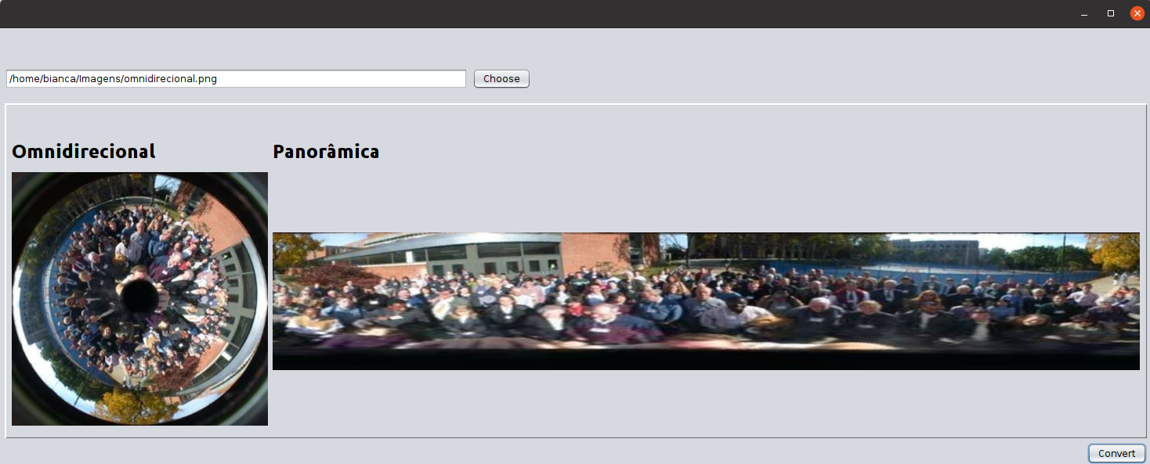 A Figura 1 apresenta uma interface projetada para testar a comunicação entre cliente e servidor em que é selecionada uma imagem omnidirecional e o servidor responde com uma imagem panorâmica processada por meio de suas funções.

Figura 1. Interface da aplicação de simulação do cliente para imagens panorâmicas.

Fonte: próprio autor.

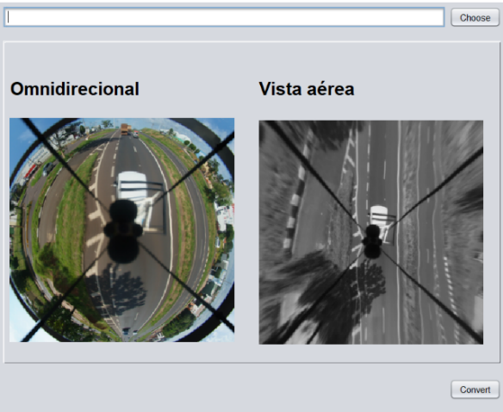 A Figura 2 mostra um teste de comunicação para a transformação da imagem omnidirecional catadióptrica em imagem de vista aérea (retificada) e já em escala de cinza para facilitar a detecção de objetos na imagem por limiarização.

Figura 2. Interface da aplicação de simulação do cliente para imagens de vista aérea.

Fonte: próprio autor.

A resposta do servidor é de aproximadamente dois segundos e está relacionado ao processamento da imagem. Sendo que o tempo gasto com a comunicação é de aproximadamente 0,02 segundos, que foi medido por meio da execução de uma chamada sem processamento interno, somente envio e recebimento de imagem.

Após a implementação dos processos de retificação e geração de imagens panorâmicas a partir de imagens catadióptricas e com o entendimento das técnicas de detecção de obstáculos e objetos será realizado um estudo e definição de um processo que utiliza as imagens panorâmicas e de vista aérea na detecção desses objetos em cenas estáticas e em sequências de cenas.

**CONCLUSÕES**

As imagens omnidirecionais catadióptricas podem ser uma alternativa para sistemas de visão computacional de baixo custo. Ao serem processadas, elas podem se tornar imagens panorâmicas ou imagens de vista aérea o que facilita a interpretação humana ou por outros sistemas computacionais, já que estas imagens sem processamento tendem a ter distorções em comparação com o mundo real. Entretanto, a transformação das imagens omnidirecionais não é uma tarefa trivial e exige entendimento do processo matemático envolvido em tal transformação.

Por meio dos estudos foi possível verificar que os resultados alcançados com os modelos rigorosos são muito próximos aos resultados dos modelos empíricos, conforme a literatura pesquisada. Porém, os modelos empíricos são de mais fácil implementação e não necessitam de medidas relacionadas aos parâmetros físicos. Os resultados alcançados com a implementação do modelo de coordenadas polares validaram a utilização dos modelos empíricos.

A linguagem Python facilita o processamento de imagens pois possui bibliotecas poderosas para realizar as transformações necessárias nas cores da imagem e também modificações de posicionamento de pixels. Ademais, ela também facilita a realização de cálculos complexos, tornando mais rápido o desenvolvimento da aplicação e também de fácil entendimento, já que não requer tantas linhas de código quando comparada a outras linguagens.

Posteriormente neste trabalho será desenvolvida a função de detecção de objetos para que possa este possa ser utilizado no projeto de desenvolvimento de um veículo autônomo funcionando como estação base para o processamento das imagens.

**REFERÊNCIAS**

MASQUES FILHO, O.; VIEIRA NETO, H. Processamento digital de imagens. Brasport, 1999.

MARI, A. D. Desenvolvimento de um servidor HTTP/XML-RPC. 2004. Trabalho de Conclusão de Curso. Universidade Federal de Santa Catarina. Centro Tecnológico. Curso de Ciências da Computação.

OLIVETE, A. L. Utilização de imagens omnidirecionais georreferenciadas como controle de campo para orientação de imagens orbitais. 2014. Tese (doutorado) - Universidade Estadual Paulista, Faculdade de Ciências e Tecnologia. 186p.

OLIVETE, A. L.; TOMMASELLI, A. M. G. Utilização de modelos empíricos para a retificação de imagens omnidirecionais catadióptricas. 2016. Revista Brasileira de Cartografia, v. 68, n. 7.

SPACEK, L. Omnidirectional perspective and stereopsis with conical mirrors. Research Report CTU–CMP–2003–12, Center for Machine Perception, K13133 FEE Czech Technical University, Prague, Czech Republic, 2003.

WANGENHEIM, A. V. Introdução à visão computacional. Encontrando a Linha Divisória: Detecção de Bordas. 2000. p. 9 – 24.